
UNIVERSIDAD CENTRAL DEL ECUADOR
FACULTAD DE COMUNICACIÓN SOCIAL
RICARDO SEBASTIÁN CANDO CARVAJAL
CURSO: 6-D FECHA: 19/10/2019

Reproducir un juego de Jose Capablanca

1. Cf3 d5 2. c4 c6 3. b3 Af5 4. g3 Cf6 5. Ag2 e6 6. O-O Cbd7 7. Ab2 Ad6 8. d3 O-O 9. Cbd2 De7 10. Te1 e5 11. cxd5 cxd5 12. e4 dxe4 13. dxe4 Ae6 14. De2 Tac8 15. Cf1 Aa3 16. Cxe5 Axb2 17. Dxb2 Cxe5 18. Dxe5 Da3 19. Ce3 Cg4 20. Cxg4 Axg4 21. h3 Ae6 22. Te2 Tfd8 23. Db2 Dc5 24. Td2 Txd2 25. Dxd2 b6 26. Td1 g6 27. De2 a5 28. Rh2 b5 29. f4 a4 30. bxa4 bxa4 31. Td2 a3 32. g4 g5 33. Df2 Dxf2 34. Txf2 gxf4 35. Tf3 Ta8 36. Tf2 f3! 37. Af1 Tb8 38. Txf3??
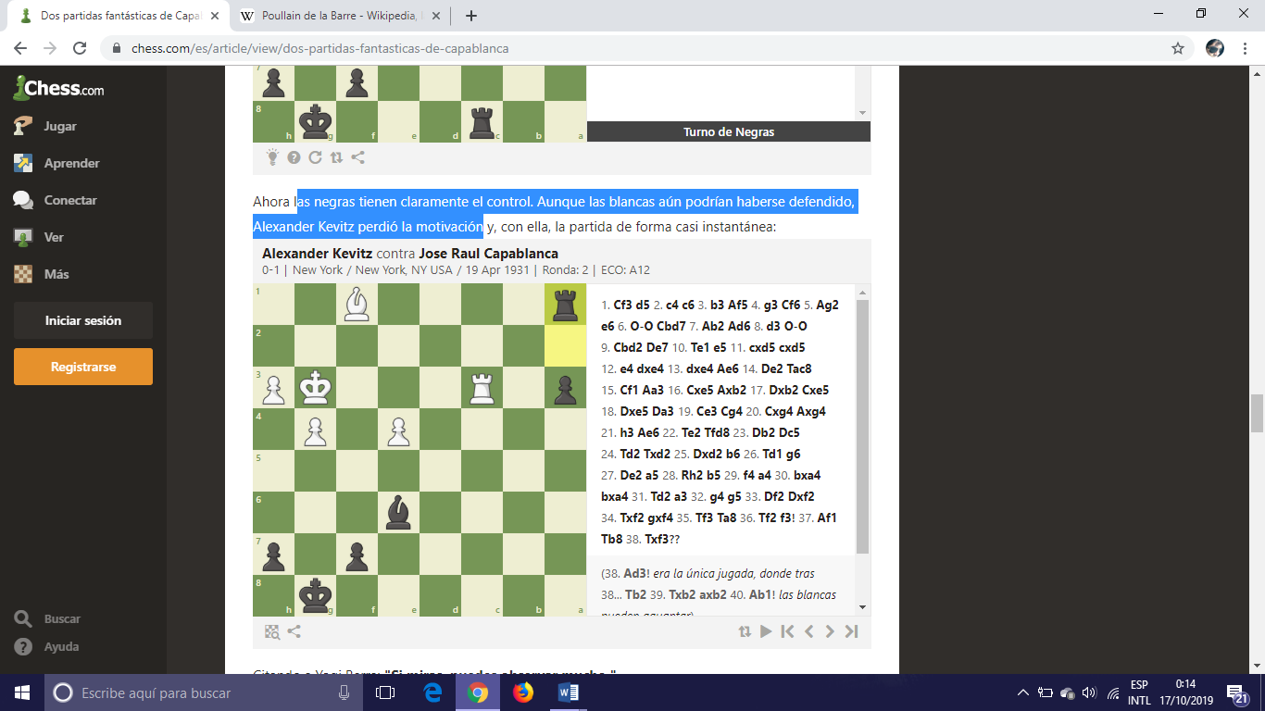

las negras tienen claramente el control. Aunque las blancas aún podrían haberse defendido, Alexander Kevitz con quien Capablanca jugaría varias veces, perdió la motivación.
La estratagema causada por Capablanca que jugaba con piezas negras, hizo reaccionar a Kevitz, que muy gustoso jugo lo que quería jugar Capablanca es decir que la jugada estrategia de Capablanca fue un engaño para poder llegar a un objetivo principal que es el rey en jaque cediendo varias de sus piezas.

